Уважаемые родители!

В рамках государственной программы города Москвы «Информационный город (2012 — 2018 годы)» уже более 450 000 школьников используют электронную карту для получения услуг в образовательных организациях.

Электронная карта  в образовании – своеобразный эквивалент  удостоверения школьника и  удобный платёжный инструмент. | 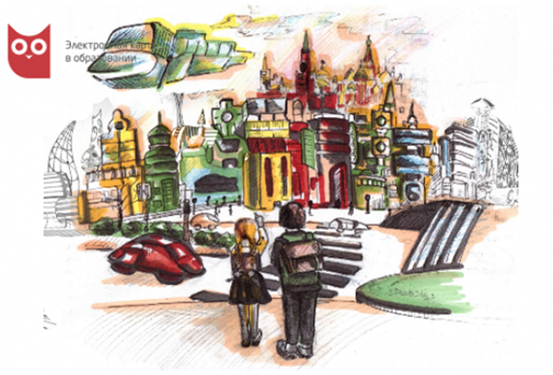
Питание.
С помощью электронной карты учащиеся получают возможность пользоваться различными услугами на территории школы и оплачивать питание, не прибегая к наличному расчёту.
Электронной картой можно будет платить за школьные обеды – их стоимость будет списываться с лицевого счёта на карте. Исключение расчёта наличными деньгами в школе – одно из главных преимуществ данной системы. Ребёнок не получает деньги на руки. Средства, перечисленные родителями на карту, хранятся на лицевом счёте в виде баллов. При этом вы всегда будете знать, как и на что ваш ребёнок их потратил.
Специальное оборудование, установленное в столовой, позволяет автоматизировать сложный процесс организации питания и учета льготников. Родитель всегда может посмотреть, чем питается его ребенок.
Услуга - льготное питание :
- ведение единой базы льготников;
- персонализированный учет потребленного льготного питания на основе фактического присутствия в школе и получения питания в столовой;
- автоматизация отчетности на всех уровнях и т.д.

Проход в образовательную организацию.

Новая услуга существенно изменит и пропускную систему в учебных заведениях. Чтобы попасть в здание школы, учащемуся необходимо будет иметь при себе личную электронную карту. На входе школы устанавливаются турникеты, для прохода через которые необходимо приложить к считывающему устройству персональную электронную карту учащегося или сотрудника школы. Фотография посетителя отображается на экране монитора сотрудника охраны. В момент прохода в школу и на выходе ребенка из школы родители получают информацию о его местонахождении. Если ребенок оставил карту дома, ему выдадут временную карту. Такой пропускной режим позволит не только усилить систему безопасности, но и поможет контролировать посещаемость школы учениками.

О входе и выходе ребёнка из школы родители будут узнавать также при помощи автоматических оповещений.

Бесплатная услуга информирования.

Что это????

1. Информирование о времени входа и выхода Вашего ребенка из школы.

2.Информация о питании Вашего ребенка в столовой:

- время обеда,

-стоимость обеда,

-детализация покупок,

-доступный баланс на лицевом счете.

Способы информирования
В личном кабинете на портале государственных и муниципальных услуг города Москвы (МПГУ)
В виде email- сообщений (услугу необходимо подключать в школе)
С помощью мобильного приложения Госуслуги города Москвы

С 1 сентября вместо СМС-оповещений о проходе и питании детей в школах Москвы можно настроить email и push-уведомления.

Push-уведомления – короткие сообщения, всплывающие на экране мобильного устройства. Для электронной карты в образовании - это уведомления о посещении и питании ребенка в школе через мобильное приложение «Госуслуги Москвы».

Актуальная информация по проекту, а также подробные инструкции по подключению и использованию сервисов информирования и пополнения размещены на сайте
SCHOOLCARD.MOS.RU

